巴州区嘉和生猪定点屠宰场项目

环境影响评价公众参与说明

巴中市巴州区嘉和食品有限公司

二零二六年七月

1 概述
根据生态环境部 2018 年 4月16日发布的《环境影响评价公众参与办法》（环保部2018年第4号令）相关内容，本项目属于应当编制环境影响报告书的建设项目，需要开展公众参与活动。
为保障公众环境保护知情权、参与权、表达权和监督权，巴中市巴州区嘉和食品有限公司在确定环境影响报告书编制单位（四川雒蓉安全环保技术服务有限公司）后的7个工作日内，通过巴州新闻网公示环评信息；在环评单位征求意见稿编制完成后，建设单位通过在网站公示、巴中日报登报公示以及在项目所在地公众易于知悉的场所张贴公告，三种方式同步公示环评信息和征求公众意见。通过多途径充分征求公众意见，然后将公众意见反馈给环境影响评价单位，进一步完善环境影响报告书内容，最终形成正式报送本。
本项目环境影响报告书编制阶段充分公开了环评信息、征求了公众意见，公众参与程序符合《环境影响评价公众参与暂行办法》（生态环境部令部令第4号）相关要求。

2 首次环境影响评价信息公开情况

2.1 公开内容及日期
2026年1月23日~2月6日，本项目在巴州新闻网上进行了公众参与环评公示，公示内容包括：
（一）、建设项目名称、建设地点、建设内容及规模等基本情况；
（二）、建设单位名称和联系方式；
（三）、环境影响报告书编制单位名称和联系方式；
（四）、征求公众意见的主要事项；
（五）、提交公众意见的方式和途径；
（六）、公示时间。

2.2 公开方式

2.2.1 网络

本项目建设地点在巴中市巴州区梁永镇斑竹村三组，建设单位通过巴州新闻网进行了第一次网络公示。第一公示网址链接为：
https://www.scbzxw.cn/c/2026/01/25/176930360435147.html
以下为公示截图：
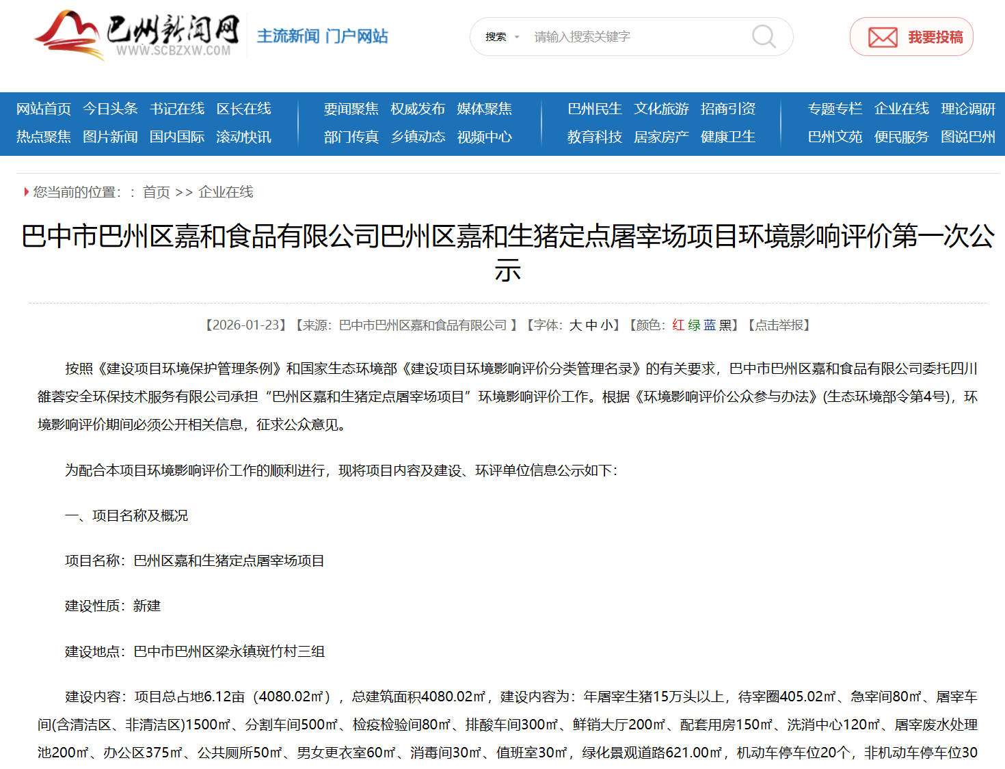
图2-1 本项目第一次公示截图

2.2.2 其他
本项目首次环境影响评价信息未采取其他方式公开。

2.3 公众意见情况
公示期间，公众可通过电话、邮件或信函等方式反馈对本项目的意见和建议。首次公示期间未收到公众反馈意见。

3 征求意见稿公示情况

3.1 公开内容及时限
本项目于2026年6月8日~6月25日期间，根据《环境影响评价公众参与办法》（环保部2018年第4号令）第十条规定，建设单位通过在巴州新闻网公示、巴中日报登报公示及在建设项目所在地易于知悉的场所张贴公告的三种方式同步公开。
公示的内容征求意见稿全文。

3.2 公示方式

3.2.1 网络
建设单位在巴州新闻网进行了第二次网络公示，时间为2026年6月8日~6月25日。巴州新闻网对外公开，是易于公众接触和阅读的网站，因此，在该网站上公示便于公众知晓，公式有效。第二次公示信息网址链接为：
https://www.scbzxw.cn/c/2026/06/08/178091195636574.html
网络公示截图如下：
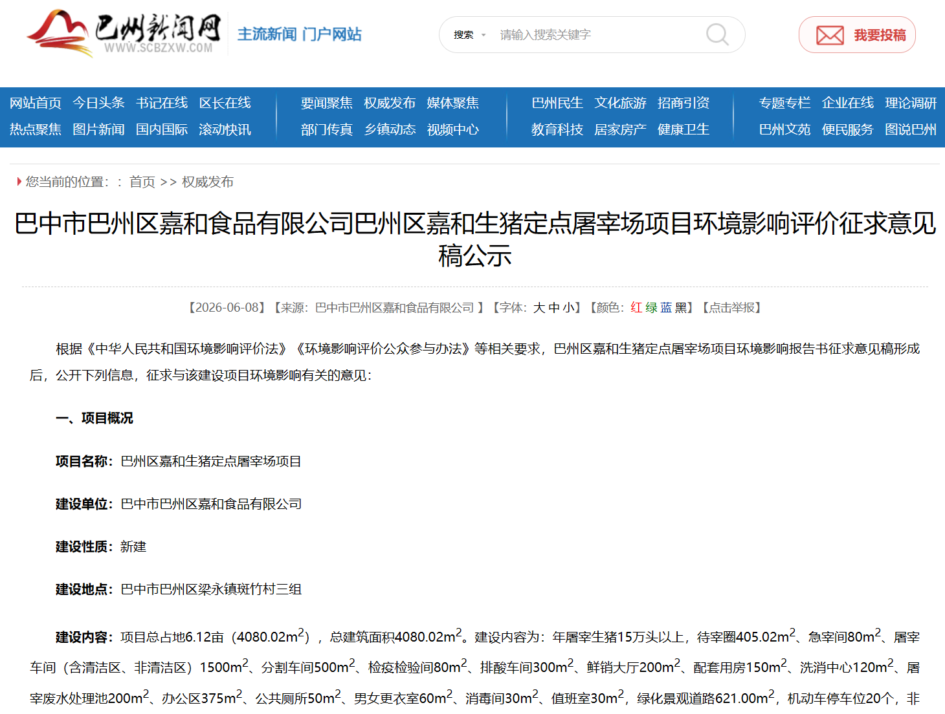
图3-1 本项目第二次公示截图

3.2.2 报纸
巴中市巴州区嘉和食品有限公司通过建设项目所在地公众易于接触的报纸公开，于2026年6月22日、24日在巴中日报进行了2次公示。
登报公示情况如下图所示：

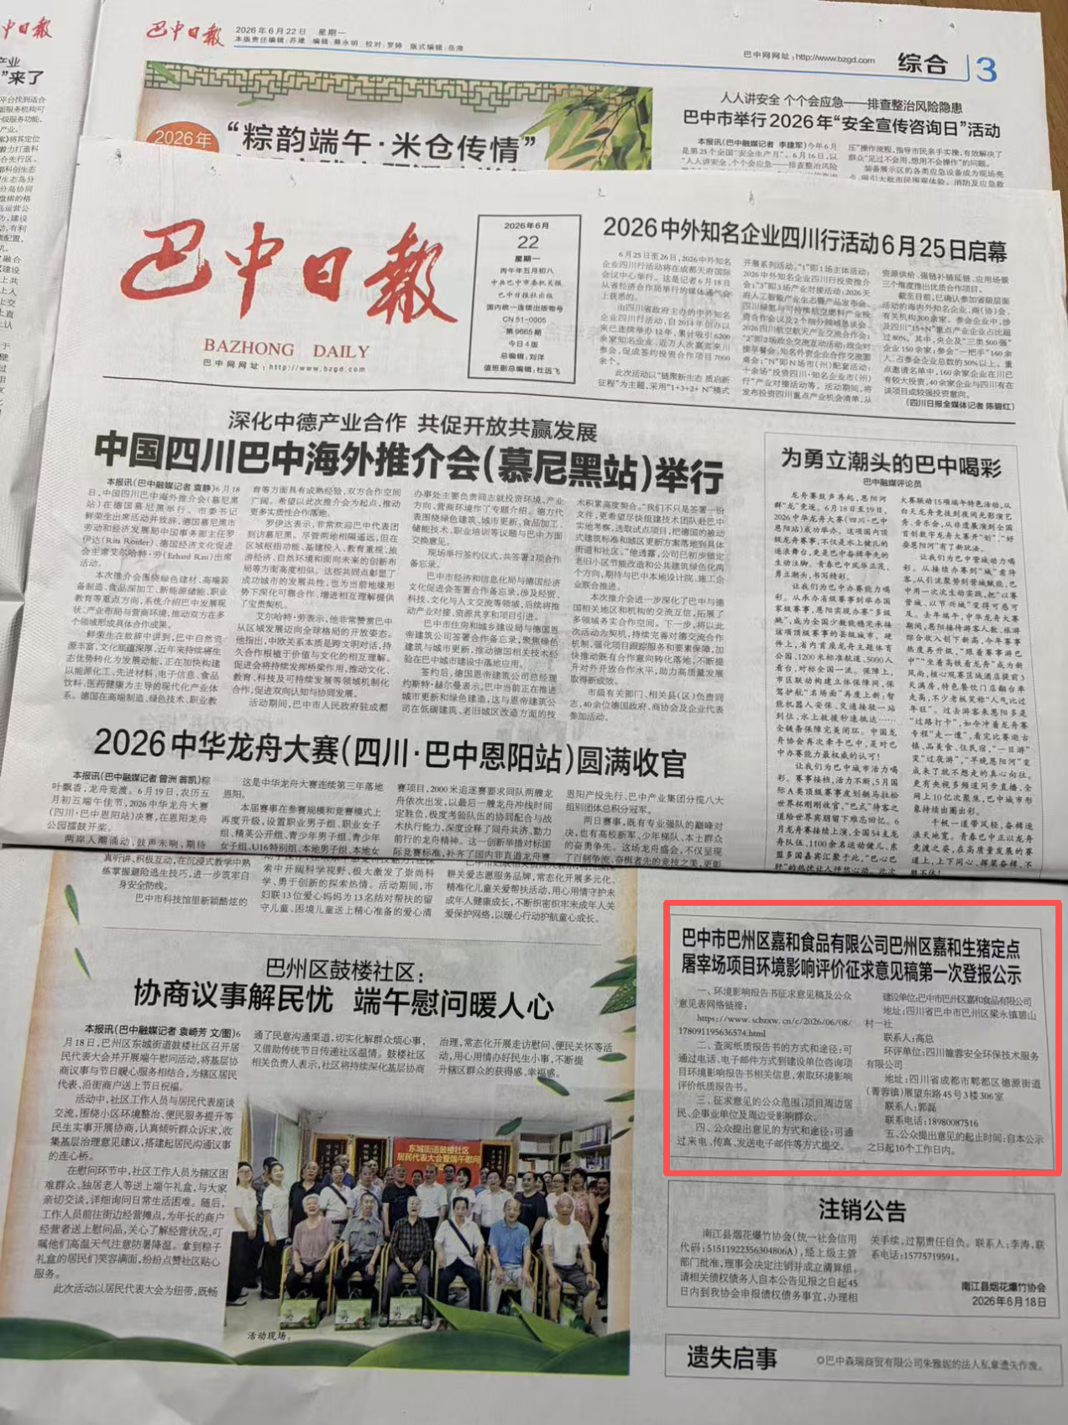图3-2 2026年6月22日巴中日报公示截图

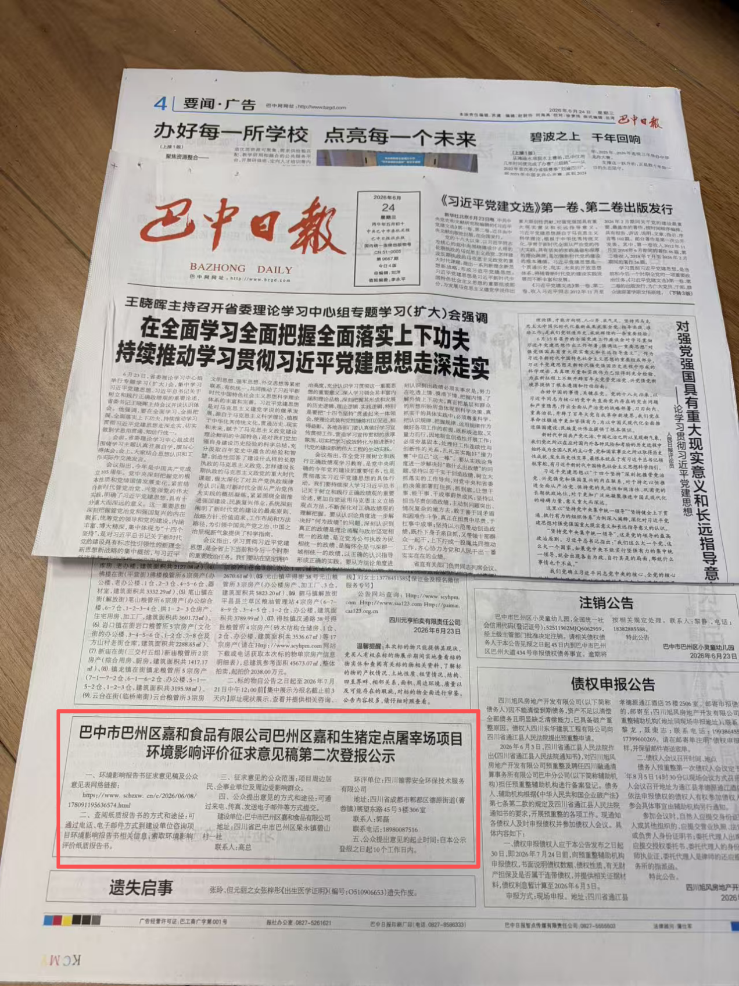图3-3 2026年6月24日巴中日报公示截图

3.2.3 张贴
本项目在项目所在地梁永镇党务公示栏、斑竹村公示栏进行了张贴公示公告，张贴时间为2026年6月8日~6月25日。上述地方为公众公示栏，易于公众接触和阅读，公示有效。张贴现场照片如下所示：
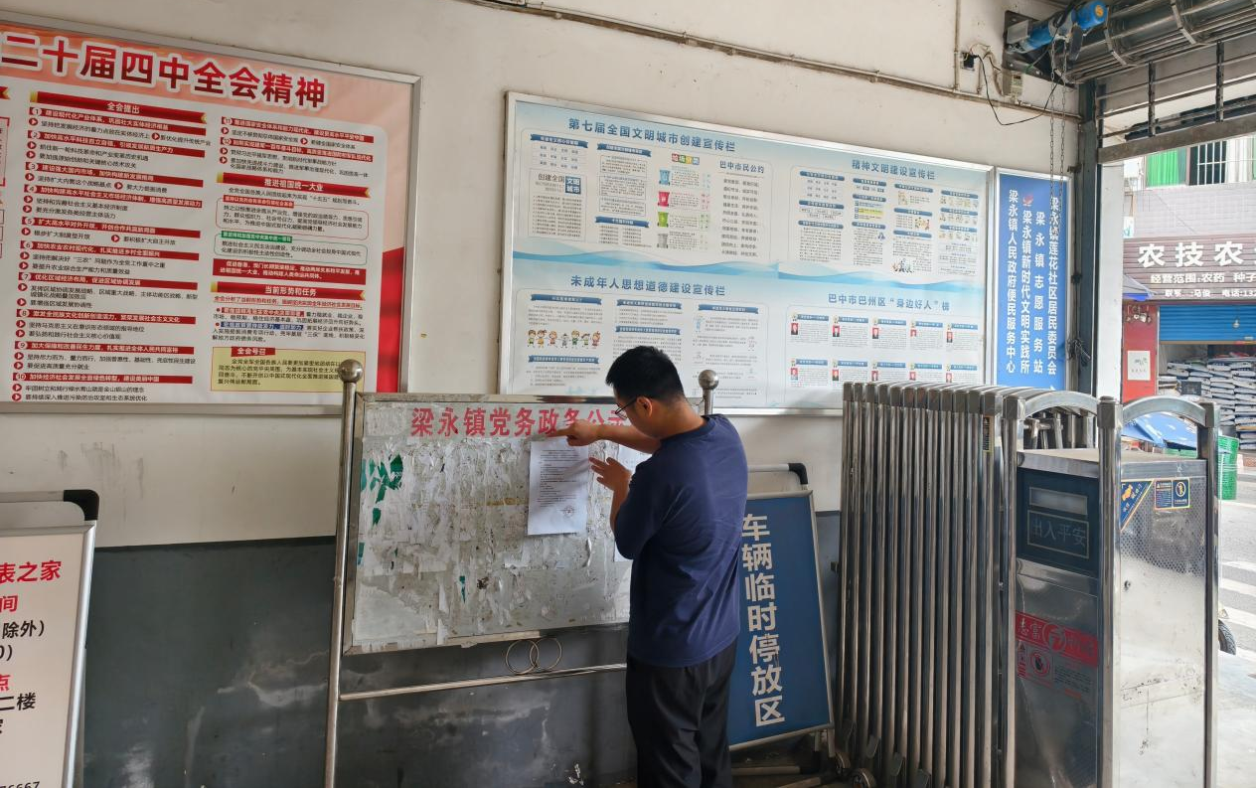
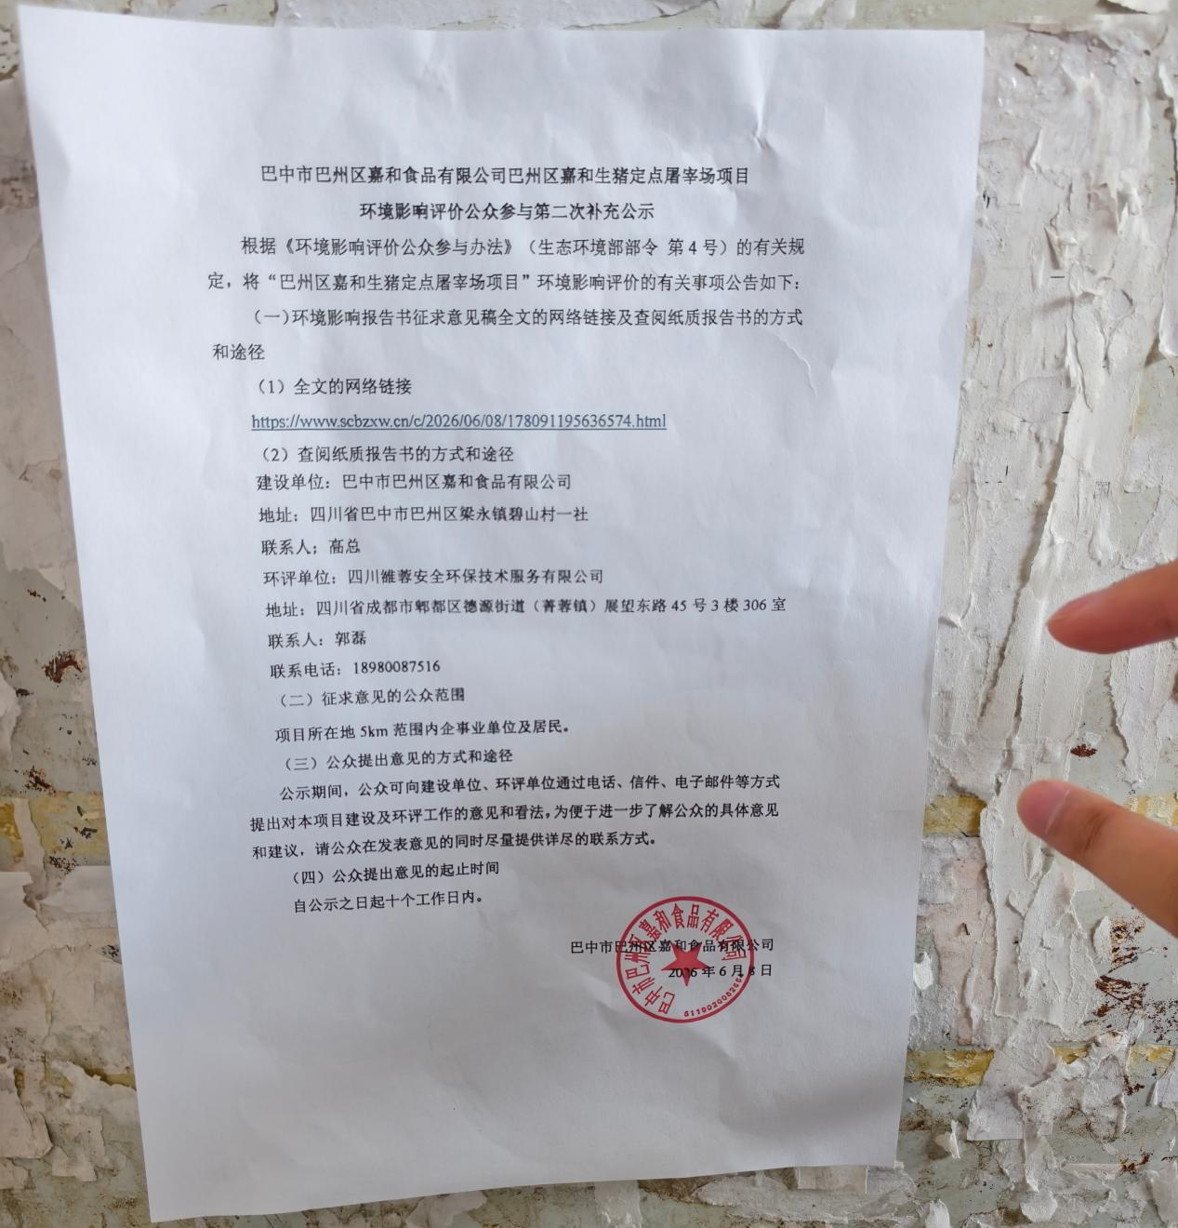

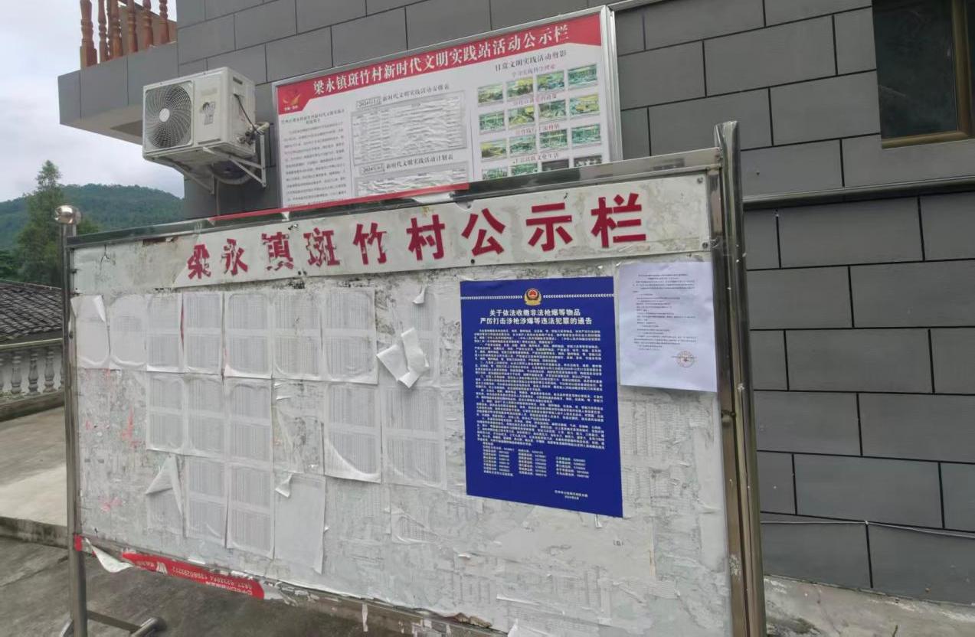图3-4 现场张贴照片

3.2.4 其他
本项目除网络、报纸、张贴方式外未采取其他方式对征求意见稿进行公示。

3.3 查阅情况
公众如想进一步了解项目和环境影响评价的内容，可向建设单位索取环境影响报告书征求意见稿和其他相关补充信息。查阅场所设置在巴中市巴州区嘉和食品有限公司办公场所内。公示期间，建设单位未接到查阅申请。

3.4 公众提出意见情况
本项目在公示期间，e-mail、电话和信箱均未收到公众提出的反对意见。

4 其他公众参与情况
本项目未采取深度公众参与。
未采取深度公众参与合理性分析：本项目在首次信息公开及征求意见稿公示意见未收到公众意见，说明公众对本项目在环境影响方面未有质疑性意见，根据《环境影响评价公众参与办法》（生态环境部令第4号），本项目不需要采取深度公众参与是合理的。

5 公众意见处理情况

5.1 公众意见概述和分析
本项目在首次信息公开及征求意见稿公示期间，未收到公众意见。

5.2 公众意见采纳情况
本项目在首次信息公开及征求意见稿公示期间，未收到公众意见，无公众意见采纳情况。

5.3 公众意见未采纳情况
本项目在首次信息公开及征求意见稿公示期间，未收到公众意见，无公众意见采纳情况。

6 报批前公开情况
建设单位于2026年7月13日在全国建设项目环境信息公示平台网站进行了报批前公示，该网站对外公开，是易于公众接触和阅读的网站，因此，在该网站上公示便于公众知晓，公式有效。公示信息网址链接为：
https://www.eiacloud.com/gs/detail/1?id=60713Dwa5R
公示截图如下：
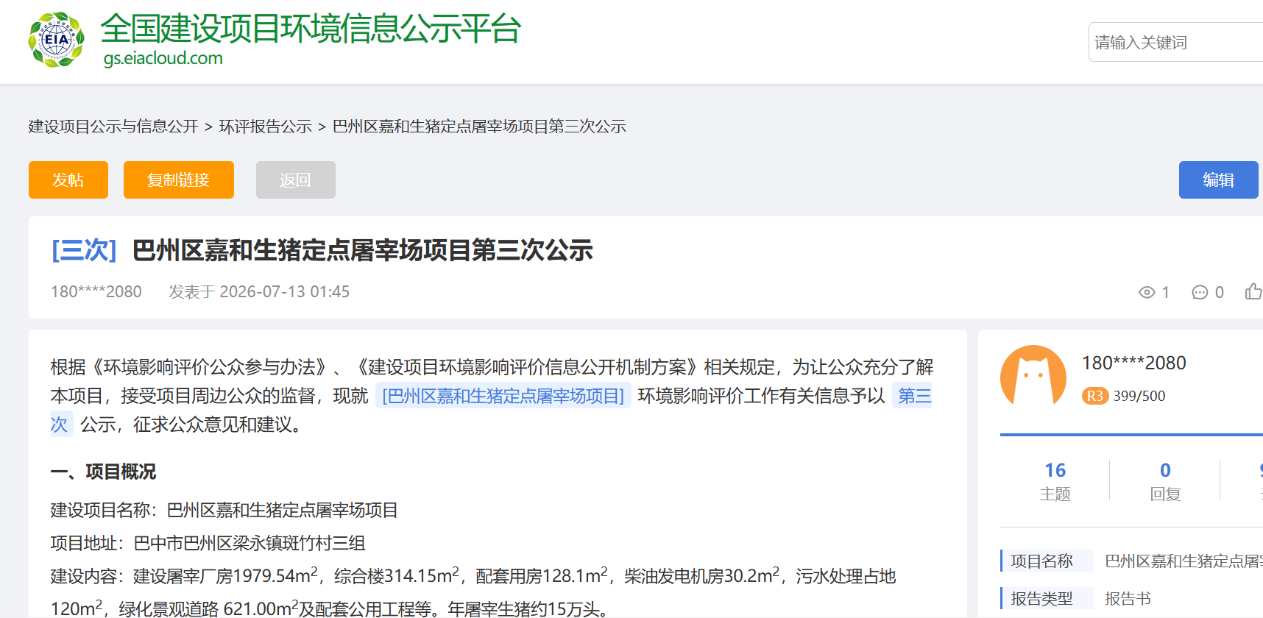
图6-1 本项目第三次公示截图

7 其他

7.1 存档备案情况
本项目在公示期间，未收到公众意见，无存档备查情况。

8 诚信承诺
本公示承诺见附件。

诚信承诺书

我公司已按照《环境影响评价公众参与办法》要求，对巴州区嘉和生猪定点屠宰场项目环境影响报告书编制阶段开展了公众参与工作，在环境影响报告书中充分采纳了公众提出的与环境影响相关的合理意见，并按照要求编制了公众参与说明。
我单位承诺，本次提交的《巴州区嘉和生猪定点屠宰场项目环境影响评价公众参与说明》内容客观、真实，未包含依法不得公开的国家机密、商业秘密、个人隐私。如存在弄虚作假、隐瞒欺骗等情况及由此导致的一切后果由巴中市巴州区嘉和食品有限公司承担全部责任。

承诺单位：巴中市巴州区嘉和食品有限公司

承诺时间：2026年7月13日

